CÔNG NGHỆ 9. (TUẦN 12)

Bài 7:Thực Hành

Lắp Mạch Điện Đèn Ống Huỳnh Quang (tiếp theo)

(CÁC EM GHI BÀI NHỮNG DÒNG IN ĐẬM)
.

III. Nội dung và trình tự thực hành
1. Vẽ sơ đồ lắp đặt
a. Tìm hiểu sơ đồ nguyên lí mạch điện huỳnh quang
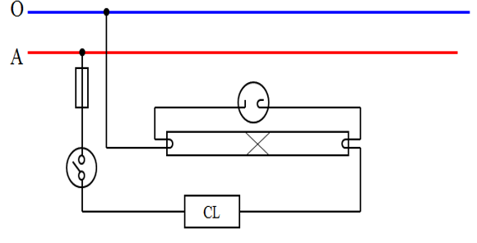
b. Vẽ sơ đồ lắp đặt mạch điện
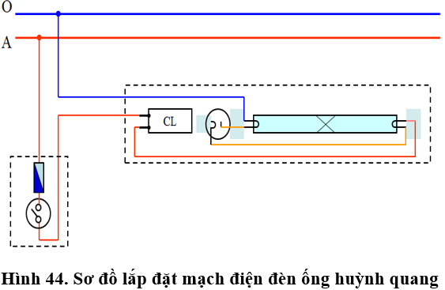

2. Lắp đặt mạch điện đèn ống huỳnh quang
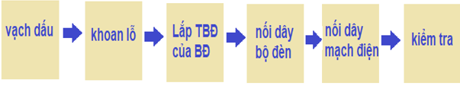
Qui trình lắp đặt mạch điện đèn ống huỳnh quang gồm 6 bước:
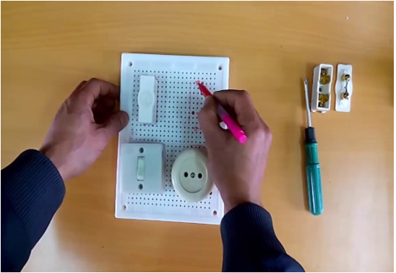
• Bước 1. Vạch dấu
◦ Vạch vị trí lắp đặt các thiết bị đèn.
◦ Vạch dấu đường đi dây và vị trí lắp đặt bộ đèn ống huỳnh quang.
• Bước 2. Khoan lỗ
◦ Khoan lỗ bắt vít.
◦ Khoan lỗ luồn dây.
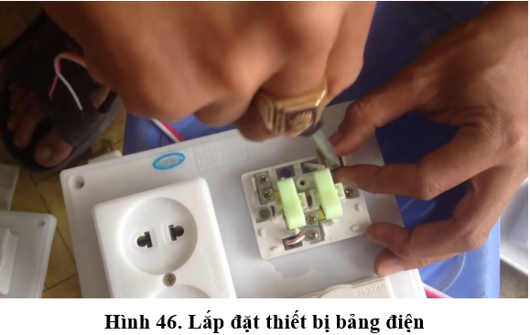
• Bước 3. Lắp thiết bị điện của bảng điện
◦ Nối dây các thiết bị đóng cắt, bảo vệ trên bảng điện.
◦ Lắp đặt các thiết bị điện vào bảng điện.

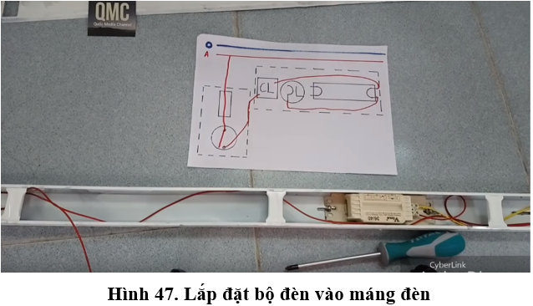
• Bước 4. Nối dây bộ đèn ống huỳnh quang
◦ Nối dây dẫn của bộ đèn ống huỳnh quang theo sơ đồ lắp đặt.
◦ Lắp đặt các phần tử của bộ đèn vào máng đèn.

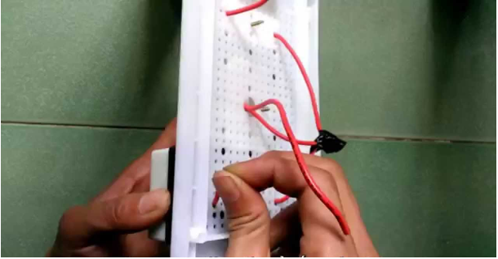
• Bước 5. Nối dây mạch điện
◦ Đi dây từ bảng điện ra đèn.

Bước 6. Kiểm tra
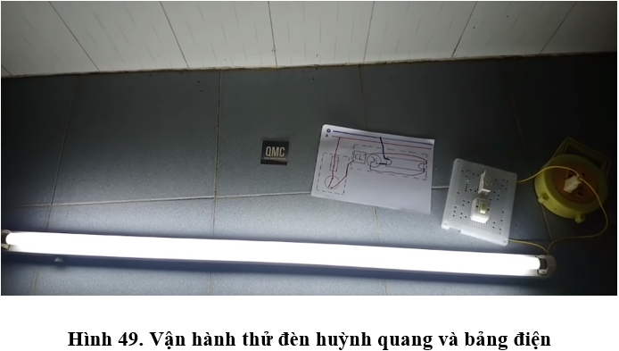
◦ Kiểm tra sản phẩm đạt các tiêu chuẩn.
▪ Lắp đặt đúng theo sơ đồ.
▪ Chắc chắn,các mối nối an toàn điện, chắc và đẹp Nối mạch điện vào nguồn điện và cho vận hành thử.

Hết.

